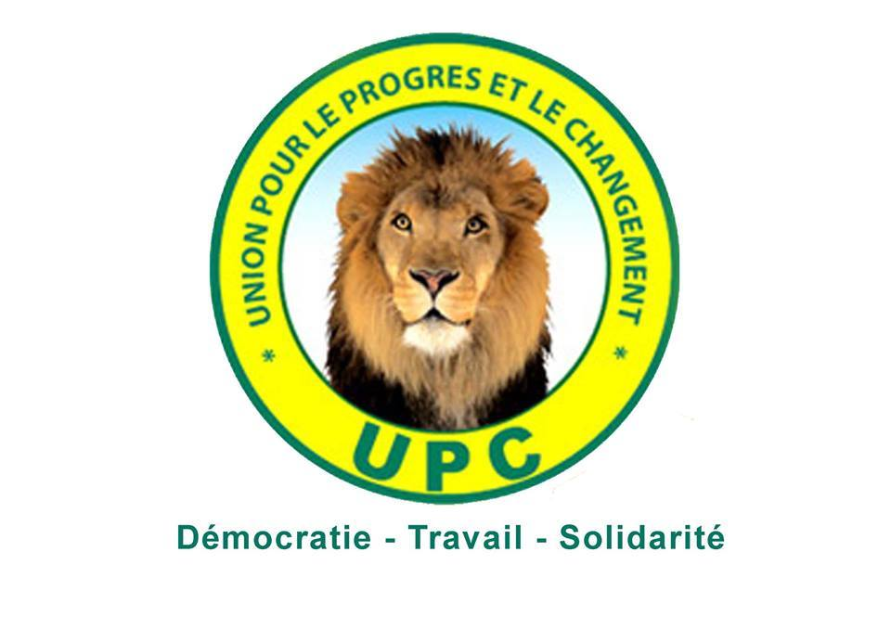

LISTE DES MEMBRES DU BUREAU EXECUTIF CENTRAL (BEC)

N° d’ordre | Titre | Nom-Prénoms
 | Président | DIABRE Zéphirin
 | 1er Vice-président | NIKIEMA Denis
 | 2ième Vice-président chargé des affaires politiques | SOSSO Adama
 | 3eme VP chargé des élus | DAH Nicolas
 | 4eme VP chargé de l’Organisation et des Stratégies électorales | DICKO Diemdioda
 | 5eme Vice-président chargé des valeurs sociétales, des cultes et de la Réconciliation nationale : | COMPAORE Justin dit POE NAABA
 | 6eme Vice-Président chargé de l’Education, de la formation professionnelle, et de la recherche scientifique : | SANON Amadou
 | 7eme Vice-Président chargé des structures du parti à l’étranger et de la diaspora : | IDO Alitou
 | 8eme Vice-Président chargé des Structures : | ZOUMBARE Henriette
 | 9eme Vice-Président chargé de la politique du genre et de la promotion des femmes et de la jeunesse : | SIRIMA/FOFANA Mariam
 | 10 ème Vice-Président chargé de la Région du Centre : | OUEDRAOGO Nathanael
 | Secrétaire général National; | YAMEOGO Rabi
 | 1er Secrétaire général National Adjoint; | COMPAORE/KONDITAMDE Rose marie
 | 2 ème Secrétaire général National adjoint chargé des Questions Electorales, Porte-Parole du parti; | ZERBO Moussa
 | 3ème Secrétaire général national adjoint : | OUEDRAOGO R Issa

